4 ТЕСТИРОВАНИЕ ПРОГРАММНОГО СРЕДСТВА ОПТИМИЗАЦИИ ПРОЦЕССА НАЙМА И БЕЗОПАСНОГО УПРАВЛЕНИЯ ДАННЫМИ ПЕРСОНАЛА

4.1 Цели, задачи и организация тестирования
Тестирование разработанного программного средства является обязательным этапом подтверждения его работоспособности, корректности реализованной логики и соответствия требованиям, сформулированным на этапах анализа и проектирования, что отвечает главной цели данного процесса – анализу программного средства для выявления дефектов и повышения качества продукта, а также предоставлению пользователю качественного программного обеспечения [30]. Для автоматизированной системы оптимизации процесса найма и безопасного управления данными персонала значение тестирования особенно велико, поскольку система одновременно решает задачи автоматизации кадровых процедур, обработки персональных данных, ролевого разграничения доступа, взаимодействия с внешними сервисами и асинхронного выполнения ресурсоемких операций. Ошибки в такой системе могут приводить не только к нарушениям пользовательских сценариев, но и к искажению кадровых данных, рассинхронизации этапов воронки найма, нарушению принципа минимально необходимых прав доступа и снижению прозрачности кадровых решений.
Целью тестирования является подтверждение того, что разработанное программное средство корректно функционирует в предусмотренных условиях эксплуатации, обеспечивает выполнение основных и вспомогательных сценариев работы пользователей, устойчиво обрабатывает ошибочные ситуации и сохраняет целостность данных при взаимодействии между подсистемами. В рамках данной главы под работоспособностью системы понимается способность корректно выполнять операции, связанные с приемом кандидатов, анализом резюме, сопоставлением кандидатов и вакансий, сопровождением интервью, согласованием условий трудоустройства, переводом кандидата в статус сотрудника, запуском процесса адаптации нового работника, формированием уведомлений, регистрацией аудиторских событий и выполнением правил автоматизации.
В ходе тестирования решались задачи проверки корректности выполнения основных пользовательских сценариев, работы механизмов аутентификации и авторизации, обработки данных кандидатов и сотрудников, логики переходов между стадиями рекрутинговой воронки, устойчивости работы с интервью и согласованием условий трудоустройства, корректности обработки ошибок, а также фиксации значимых действий в журнале аудита. Отдельной задачей являлась проверка того, что асинхронные процессы анализа резюме и предварительного сопоставления кандидатов с вакансиями не нарушают целостность основного кадрового потока и предоставляют интерпретируемые результаты, пригодные для использования специалистом по персоналу.
Организация тестирования строилась по нескольким уровням. На уровне модулей проверялась корректность отдельных фрагментов бизнес-логики, включая правила смены статусов, валидацию данных, формирование уведомлений и аудит действий. На уровне интеграции проверялось взаимодействие между клиентской и серверной частями, между сервером и базой данных, а также между сервером и внешними сервисами. На уровне пользовательских сценариев проверялось сквозное выполнение операций в типовых кадровых ситуациях. На уровне устойчивости к ошибкам проверялась реакция системы на некорректный ввод, недопустимые действия пользователя, отсутствие необходимых прав, нарушения последовательности сценария и внешние сбои.
Тестирование выполнялось в локальном контуре, развернутом в контейнеризированной среде. Такой подход позволил воспроизводимо проверять основные сценарии работы системы, повторять тесты в одинаковой конфигурации окружения и анализировать поведение программного средства как единого комплекса.
Отдельным направлением проверки являлось автоматизированное тестирование. В проекте реализован контур модульных, интеграционных и интерфейсных автотестов: серверная часть проверяется с помощью pytest, а клиентская — с использованием Vitest и React Testing Library. На момент подготовки главы в репозитории присутствовало 199 backend-тестовых модулей и 35 frontend-тестовых файлов, покрывающих аутентификацию, ролевую маршрутизацию, сценарии работы с кандидатами и вакансиями, разбор резюме, переходы рекрутинговой воронки, интервью, онбординг, автоматизацию и регрессионные интерфейсные исправления. Автотесты использовались как регрессионный барьер после устранения выявленных дефектов и дополняли ручное тестирование сквозных пользовательских сценариев.

4.2 Функциональное тестирование программного средства
Функциональное тестирование было направлено на подтверждение того, что программное средство выполняет предусмотренные функции в соответствии с логикой предметной области. Проверка охватывала подсистемы аутентификации и авторизации, приема кандидатов, загрузки и анализа резюме, сопоставления кандидатов и вакансий, ведения рекрутинговой воронки, интервью, структурированной обратной связи, согласования условий трудоустройства, найма, адаптации новых сотрудников, уведомлений, автоматизации, отчетности и аудита.
Проверка подсистемы аутентификации и авторизации показала, что вход в систему, обновление токенов, завершение сессии и разграничение маршрутов по ролям после внесенных исправлений работают корректно. Вместе с тем в ходе локального браузерного тестирования был выявлен реальный интеграционный дефект: при раздельном запуске клиентской и серверной частей запросы на аутентификацию формировались некорректно с точки зрения целевого адреса и междоменного взаимодействия, вследствие чего пользователь не мог успешно выполнить вход даже при вводе корректных учетных данных. После корректировки механизма формирования базового адреса API-запросов и настройки CORS в локальном контуре дефект был устранен, а повторная проверка подтвердила успешную аутентификацию и корректное перенаправление пользователя в рабочее пространство, соответствующее его роли.
При проверке защищенных HR- и административных экранов был выявлен еще один фактически подтвержденный дефект, соответствующий предоставленному скриншоту. После успешной аутентификации часть запросов, выполнявшихся общей клиентской HTTP-оберткой, отправлялась без заголовка Authorization, из-за чего вместо данных на экране отображалось служебное сообщение backend-уровня «use Bearer token». Данный дефект затрагивал страницы со списками кандидатов и вакансий и нарушал целостность пользовательского сценария. После унификации механизма автоматической подстановки access token в общий клиент API повторное тестирование показало, что защищенные представления открываются корректно, а служебное сообщение больше не выводится пользователю. Пример проявления данного дефекта в административном рабочем пространстве приведен на рисунке 4.1.
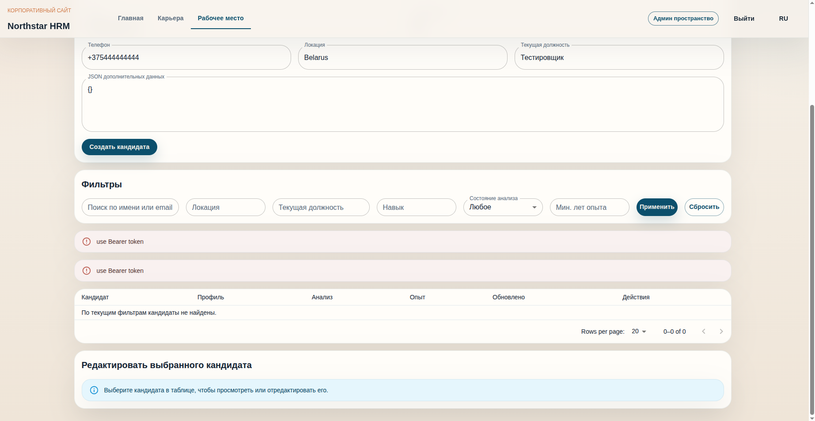
Рисунок 4.1 – Проявление дефекта отображения служебного сообщения «use Bearer token» на защищенной странице
В подсистеме приема кандидатов и загрузки резюме было подтверждено, что система корректно создает профиль кандидата, сохраняет документ и инициирует его последующую обработку. Функциональная проверка подсистемы анализа резюме подтвердила корректную постановку задач в очередь обработки, изменение статусов и сохранение результатов извлечения данных. Одновременно было установлено, что при обработке некоторых резюме со смешанным форматированием и неравномерной структурой исходного текста полнота извлечения отдельных второстепенных сведений может снижаться. Данная особенность не блокирует дальнейшее сопровождение кандидата, поскольку HR-специалист получает исходный документ и может дополнительно проверить спорные фрагменты, однако она была зафиксирована как ограничение качества обработки для документов со сложной структурой.
Проверка подсистемы сопоставления кандидата и вакансии показала, что результат оценки формируется корректно, сохраняется в системе и сопровождается интерпретируемым описанием. При низкой информативности резюме либо при чрезмерно кратком описании вакансии итоговый результат может иметь пониженную содержательность поясняющих формулировок, однако система корректно указывает на недостаточную уверенность оценки и необходимость ручной проверки, поэтому данный недостаток не является критическим и должен рассматриваться как ограничение качества исходных данных, а не как дефект реализации.
Подсистема рекрутинга и воронки найма в целом продемонстрировала корректную работу при создании вакансий, изменении их статусов и переводе кандидатов между стадиями. Вместе с тем в интерфейсе управления вакансиями был подтвержден реальный низкоприоритетный дефект интерфейсного характера, соответствующий второму предоставленному скриншоту: блок редактирования вакансии и поля формы отображались еще до выбора конкретной записи из таблицы. Такое поведение не приводило к потере данных, однако создавало ложное впечатление доступности редактирования без предварительного выбора объекта. После изменения логики отображения форма стала показываться только после явного выбора вакансии, что устранило неоднозначность пользовательского сценария. Пример проявления данного дефекта приведен на рисунке 4.2.
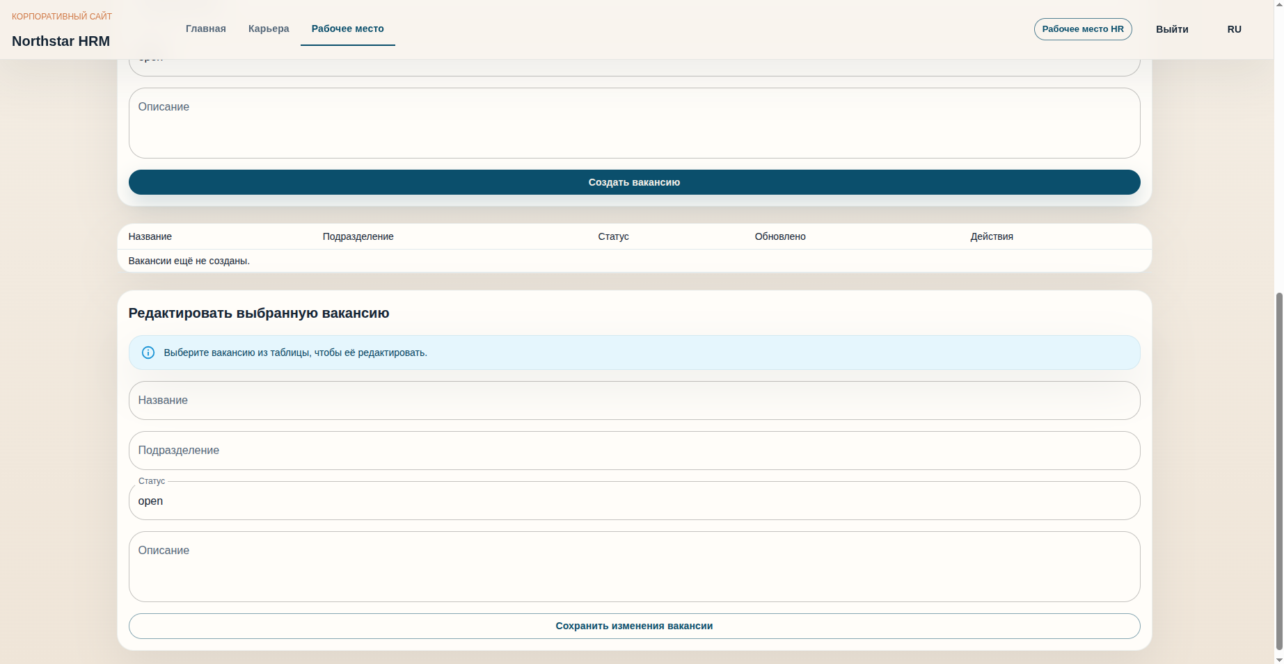
Рисунок 4.2 – Преждевременное отображение формы редактирования вакансии до выбора записи из таблицы
Тестирование подсистемы интервью подтвердило правильность назначения интервью, работы с защищенной ссылкой кандидата, подтверждения и запроса переноса. Дополнительно было установлено, что при кратковременной недоступности внешней календарной интеграции система сохраняет интервью, но переводит его в служебный статус, требующий повторной синхронизации. Такой результат был признан корректным с точки зрения устойчивости, а дополнительные уточнения текста системного уведомления повысили понятность поведения для пользователя.
Проверка подсистемы структурированной обратной связи и перехода к согласованию условий трудоустройства показала, что система корректно блокирует переход на следующий этап при отсутствии обязательных отзывов интервьюеров. В подсистемах согласования условий трудоустройства, найма и адаптации новых сотрудников критических ошибок не обнаружено: основные сценарии согласования условий трудоустройства, перевода кандидата в статус сотрудника, создания связующей записи о найме, формирования профиля сотрудника и запуска задач адаптации выполнялись корректно.
Для обобщения результатов в таблице 4.1 приведены примеры функциональных тестов.
Таблица 4.1 – Примеры функциональных тестов программного средства
№ | Проверяемый сценарий | Ожидаемый результат | Фактический результат
1 | Вход HR-специалиста в систему по корректным учетным данным | Успешная аутентификация, открытие защищенного рабочего пространства | Выполнено
2 | Попытка входа по неверному паролю | Доступ не предоставляется, выводится сообщение об ошибке | Выполнено
3 | Открытие защищенного списка кандидатов после успешной аутентификации | Данные загружаются без служебных сообщений и ошибок авторизации | Выполнено после исправления
4 | Подача кандидатом отклика с корректным резюме | Создается профиль кандидата, документ сохраняется, формируется задание на обработку | Выполнено
5 | Подача отклика без обязательных полей | Отклик не принимается, отображается сообщение о некорректных данных | Выполнено
6 | Завершение асинхронного анализа резюме | В системе сохраняются извлеченные данные и статус успешной обработки | Выполнено, выявлены ограничения для сложно структурированных документов
7 | Запуск сопоставления кандидата и вакансии | Формируется результат оценки с поясняющими данными | Выполнено, при бедных исходных данных возможна пониженная информативность пояснений
8 | Выбор вакансии и переход к ее редактированию | Форма редактирования отображается только после выбора записи | Выполнено после исправления
9 | Назначение интервью HR-специалистом | Создается запись интервью, выполняется календарная синхронизация | Выполнено
10 | Переход к формированию оффера при неполной обратной связи | Система запрещает операцию | Выполнено
11 | Перевод кандидата в статус сотрудника после принятия оффера | Создается связующая запись о найме и профиль сотрудника | Выполнено
12 | Запуск онбординга по шаблону | Формируется набор задач онбординга | Выполнено

Таким образом, функциональное тестирование показало, что основные сценарии работы системы реализованы корректно. Выявленные в ходе проверки дефекты относились преимущественно к интеграционному взаимодействию клиентской и серверной частей, а также к отдельным интерфейсным сценариям, не приводили к потере данных и после внесения исправлений были успешно устранены и повторно протестированы.

4.3 Проверка программного средства на системные ошибки
Наряду с функциональной проверкой была выполнена проверка программного средства на системные ошибки. Под системными ошибками в рамках данной работы понимаются некорректные реакции программного средства на ошибочные входные данные, сбои асинхронных процессов, нарушения ролевого доступа, отказы внешних интеграций и иные ситуации, способные повлиять на устойчивость работы системы.
Проверка обработки некорректных входных данных показала, что система корректно отклоняет запросы с отсутствующими обязательными полями, недопустимыми форматами файлов, неверными идентификаторами объектов и несогласованными параметрами. Необработанных исключений, приводящих к отказу основного пользовательского сценария, не выявлено. При этом уточнение формулировок ряда диагностических сообщений позволило повысить понятность интерфейсной обратной связи для пользователя без изменения основной серверной логики.
Проверка ролевого разграничения доступа показала, что пользователь без соответствующих полномочий не может получить доступ к запрещенным маршрутам и данным. Попытки обращения к закрытым разделам, подмены идентификаторов объектов и использования невалидных либо просроченных токенов приводили к корректному отклонению операции. Существенных нарушений модели безопасности не выявлено, а исправление механизма автоматической передачи заголовка Authorization дополнительно устранило ложные сбои доступа на части защищенных экранов.
Дополнительно была подтверждена и устранена ошибка обработки пустого ответа каталога сотрудников на пользовательской странице. Ранее при отсутствии ожидаемого набора данных интерфейс требовал дополнительной защитной проверки структуры payload, чтобы вместо некорректного состояния выводить нейтральное информационное сообщение. После внесения исправления страница стала устойчиво обрабатывать пустой или частично заполненный ответ и не нарушает дальнейшую навигацию пользователя.
Проверка асинхронной обработки показала, что при сбоях разбора документа либо при ошибке внешнего модуля анализа задания переводятся в корректный статус ошибки, а связанные сущности не теряют согласованность. Также была подтверждена и устранена недетерминированность при обработке автоматизированных правил: после упорядочивания механизма оценки правил соответствующие сценарии стали воспроизводимыми и предсказуемыми, что особенно важно для кадровых процессов, зависящих от последовательности смены статусов и уведомлений.
Проверка поведения системы при недоступности внешних сервисов показала, что при сбое календарной синхронизации интервью сохраняется в системе, а его служебное состояние позволяет повторно выполнить интеграционную операцию позднее. Аналогично при недоступности внешнего компонента сопоставления результат не публикуется как успешный, а в системе фиксируется соответствующее состояние ошибки. Такой подход подтверждает устойчивость программного средства к внешним сбоям и сохраняет согласованность пользовательского процесса.
Проверка согласованности данных в критических сценариях показала, что при согласовании условий трудоустройства, переводе кандидата в статус сотрудника и запуске процесса адаптации нового сотрудника система сохраняет целостность информации. Частично выполненных операций, приводящих к несогласованному состоянию связанных сущностей, не выявлено. Существенную роль в повторной проверке исправлений сыграл существующий контур автотестов, использовавшийся как регрессионный барьер для серверной и клиентской частей приложения.
Результаты проверки системных ошибок обобщены в таблице 4.2.
Таблица 4.2 – Примеры проверок программного средства на системные ошибки
№ | Ошибочная ситуация | Ожидаемая реакция системы | Фактический результат
1 | Отправка отклика без обязательных данных | Запрос отклоняется, данные не сохраняются | Выполнено
2 | Загрузка файла недопустимого формата | Операция отклоняется, пользователь получает сообщение об ошибке | Выполнено
3 | Использование просроченного токена | Доступ запрещается, требуется повторная аутентификация | Выполнено
4 | Попытка доступа к запрещенному маршруту | Возвращается отказ в доступе | Выполнено
5 | Пустой или частично заполненный ответ каталога сотрудников | Отображается корректное информационное состояние без нарушения навигации | Выполнено после исправления
6 | Сбой фоновой обработки резюме | Задание переводится в ошибочный статус без повреждения связанных данных | Выполнено
7 | Недоступность календарной интеграции | Интервью сохраняется, фиксируется служебный статус несинхронизированного события | Выполнено
8 | Ошибка внешнего модуля сопоставления | Результат не публикуется как успешный | Выполнено
9 | Сложная последовательность срабатывания автоматизированных правил | Правила выполняются в предсказуемом и детерминированном порядке | Выполнено после исправления
10 | Временный сбой получения данных в интерфейсе | Отображается сообщение об ошибке без нарушения общей навигации | Выполнено

Проверка на системные ошибки показала, что разработанное программное средство устойчиво к большинству типовых ошибочных и сбойных ситуаций. Реально выявленные недостатки относились главным образом к интеграционным и интерфейсным проявлениям, а также к обработке отдельных пограничных состояний данных, и после внесения исправлений были подтвержденно устранены.

4.4 Выводы по главе
Проведенное тестирование показало, что разработанное программное средство в целом работоспособно и обеспечивает корректное выполнение основных сценариев, связанных с автоматизацией процесса найма и безопасным управлением данными персонала. Подтверждена правильность работы подсистем аутентификации и авторизации, приема кандидатов, обработки резюме, сопоставления кандидатов и вакансий, рекрутинговой воронки, интервью, обратной связи, согласования условий трудоустройства, найма, адаптации новых сотрудников, уведомлений и аудита.
Одновременно результаты тестирования показали, что в ходе проверки были выявлены не только отдельные интерфейсные замечания, но и реальные интеграционные дефекты, связанные с браузерной аутентификацией, передачей заголовка Authorization на защищенных страницах, обработкой пустого ответа каталога сотрудников, отображением формы редактирования вакансии и порядком вычисления автоматизированных правил. Все перечисленные дефекты были устранены, после чего соответствующие сценарии были повторно протестированы вручную и с использованием существующего контура автотестов.
Проверка на системные ошибки подтвердила устойчивость программного средства к некорректному вводу, попыткам недопустимого доступа, сбоям фоновых задач и нарушениям во внешних интеграциях. Система корректно обрабатывает ошибочные ситуации, фиксирует их в служебных состояниях и не допускает разрушения связанных данных. Это особенно важно для программного средства, работающего с персональными данными и кадровыми решениями.
Таким образом, результаты тестирования позволяют сделать вывод, что разработанная автоматизированная система соответствует поставленным целям дипломного проекта и может рассматриваться как работоспособное программное средство для поддержки найма, кадрового сопровождения и безопасной обработки данных персонала. Сохранение в главе реальных исправленных дефектов и подтвержденных регрессионных проверок делает результаты тестирования более достоверными и приближенными к практической эксплуатации системы.

